
T.C. ERCİYES ÜNİVERSİTESİ
MÜHENDİSLİK FAKÜLTESİ
BİLGİSAYAR MÜHENDİSLİĞİ
MOBILE APPLICATION DEVELOPING
Dr. Öğr. Üyesi FEHİM KÖYLÜ

MOBILE APPLICATION DEVELOPING PROJE ÖDEVİ

Öğrenci Ad Soyad: Aykut Ufuk
Numara: 1030521204

Github Linki: https://github.com/AykutUfuk/mobile_app_odev

Benim yapacağım demo uygulaması kullanıcıların girdiği iki şifrenin eşleşip eşleşmediğini kontrol etmek ve eşleşme durumunda yeni bir ekrana geçiş yapmak, eşleşmemesi durumunda kullanıcıya uyarı vermektir. Bu demo uygulama Flutter framework'ü kullanılarak geliştirilmiştir.

1.login_screen.dart
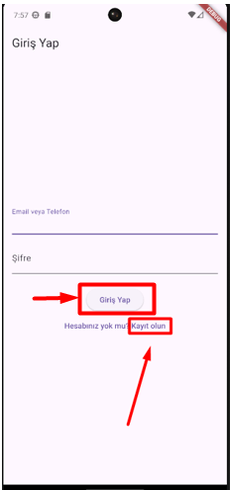
Bu ekrandaki ana görev, oluşturulan kullanıcı kaydı sonrası giriş yapmayı sağlar.
Eğer halihazırda bir kullanıcı kaydı yapılmışsa “Giriş Yap” tuşuna basarak farklı bir ekrana yönlendirileceksiniz.

- Navigator.pushReplacement(
- context,
- MaterialPageRoute(builder: (context) => const ProfileScreen()),
- );

Bu tarz bir kodlama ile farklı bir ekrana geçiş yapabiliriz. Burada ise örnek olarak login_screen.dart -> profile_screen.dart

2.register_screen.dart

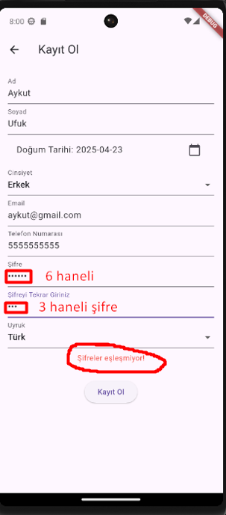
- Future<void> _register() async {
- if (_formKey.currentState!.validate()) {
- if (_passwordController.text != _confirmPasswordController.text) {
- setState(() {
- _errorMessage = "Şifreler eşleşmiyor!";
- });
- return;
- }

- final prefs = await SharedPreferences.getInstance();
- await prefs.setString('name', _nameController.text);
- await prefs.setString('surname', _surnameController.text);
- await prefs.setString('email', _emailController.text);
- await prefs.setString('phone', _phoneController.text);
- await prefs.setString('password', _passwordController.text);
- await prefs.setString('gender', _selectedGender ?? '');
- await prefs.setString('nationality', _selectedNationality ?? '');
- await prefs.setString(
- 'birthDate',
- _selectedDate?.toIso8601String() ?? '',
- );

- if (!mounted) return;
- Navigator.pushReplacement(
- context,
- MaterialPageRoute(builder: (context) => const LoginScreen()),
- );
- }
- }

(Demo Uygulama için İstenen 1. Kısım Burası): Burada önemli olan kısım kullanıcı kaydının tamamlanması için kullanıcı şifrelerinin hatasız bir biçimde 2 kez girilmesidir. Eşleşen şifreler sonucunda kullanıcı kaydı tamamlayabilecektir.
Bu şekilde eğer girilen şifreler eşleşiyorsa “login_screen.dart” ekranına yönlendirecek fakat eşleşmiyorsa “Şifreler eşleşmiyor!" hatası verecek.
Kullanıcı kaydı yapmamışsak “login_screen.dart” ekranında baloncuk içinde belirtilen “Kayıt olun” text’ine tıkladığımızda bizi yeni bir ekrana yönlendiricek ve burada yapılan işlemler sayesinde kullanıcı kaydı oluşturulur.

3.profile_screen.dart
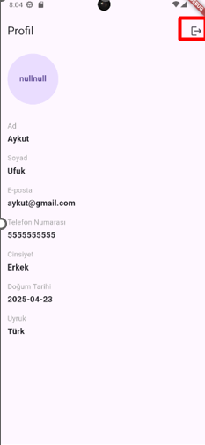

(Demo Uygulama için İstenen 2. Kısım Burası): Kullanıcı adına ilaven girilen doğru şifre sonucunda kullanıcıyı yeni bir pencereye yönlendiririz.
Girilen kullanıcı bilgileri “SharedPreferences” ile depolandıktan sonra buradaki widgetlara aktarılır ve kullanıcıya sunulur.

